Jaro už je tu!
Povídejte si spolu, jaké jsou znaky jara. Co všechno se děje na jaře kolem nás. Jak se mění příroda. Jaké jsou pro jaro typické barvy. Jak se oblékáme.

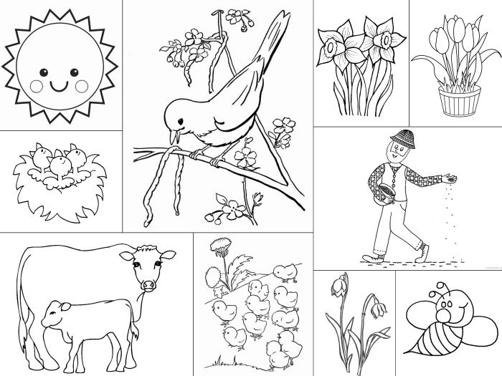

Zazpívejte si společně písničku o jaru.

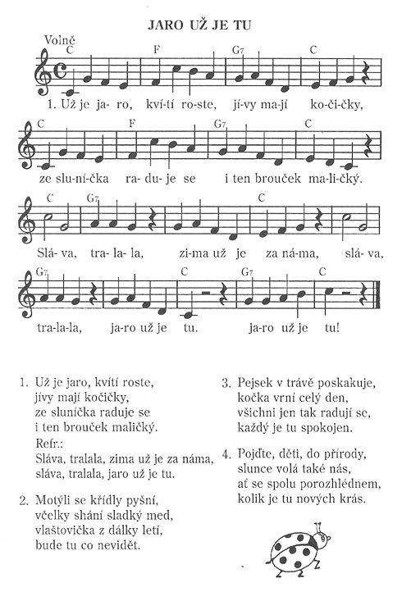

Jarní louka
Pomocí zeleného papíru si utvořte louku. Vystříhejte barevné kytičky a připravte si brčka.
Přisajte brčkem kytičku a přesuňte ji na zelený papír. Kytičky si spočítej a pojmenuj barvy.

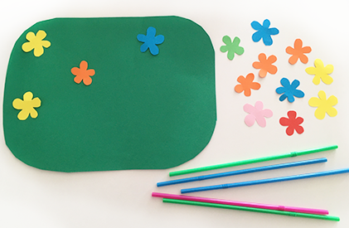

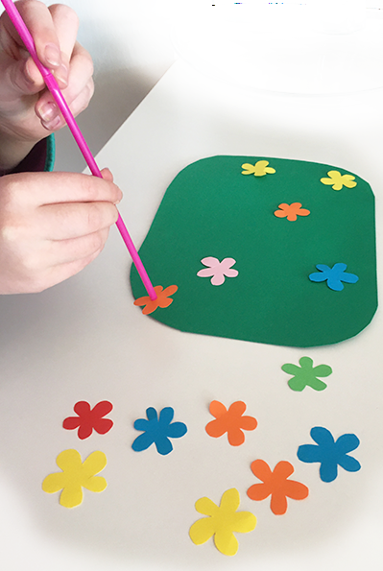

Z předchozího úkolu použijte louku a květiny. Děti si vystřihnou z barevných papírů geometrické tvary a z nich mohou dotvořit domeček se zahrádkou.
¨
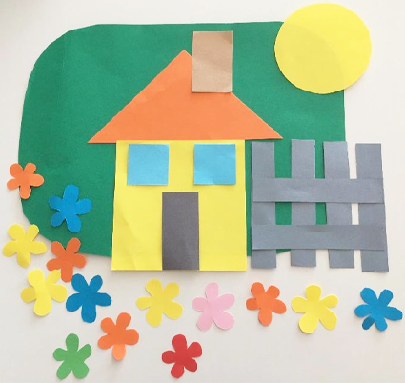

Když budete mít obrázek hotový, nechte dítě, ať si obrázek dobře prohlédne.
Potom mu z obrázku něco odeberte pryč a dítě bude hádat, co zmizelo.

Přeškrtni zvířata, o nichž si myslíš, že jsou TĚŽKÁ (hodně váží).
Ta , která jsou LEHKÁ (váží málo), vymaluj.

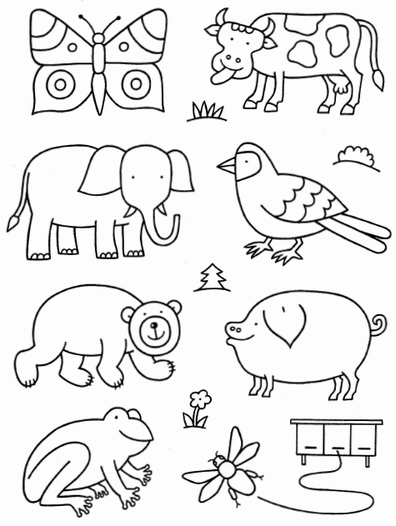

Básnička o jaru

Zima už se loučí s námi,
snížek už je za horami.
Sluníčko si češe vlasy,
v zahrádkách už brzy asi-
pokvete nám petrklíč,
který pošle zimu pryč.

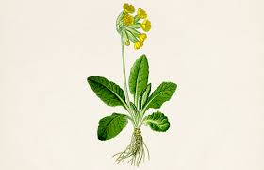

Pomozte mamince doma s jarním úklidem a u toho si hezky zazpívejte písničku.
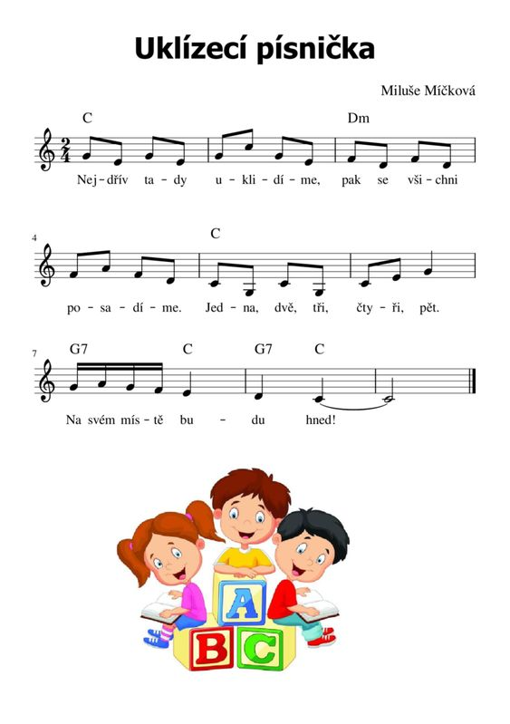

Utvořte si housenky
Navlékněte na chlupatý drátek korálky a přilepte malá očička.

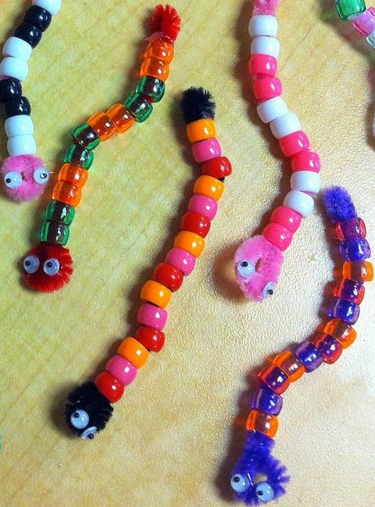

Housenky z hroznového vína

Pro jaro jsou vitamíny důležité, vyrobte si proto zdravou svačinku.
Budete potřebovat kuličky hroznového vína, špejli a čokoládovou polevu na pusinku a oči.
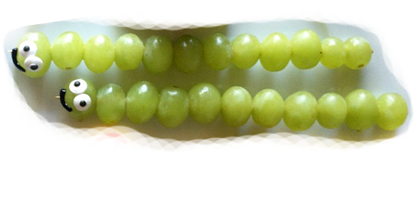

Vypracuj pracovní list.
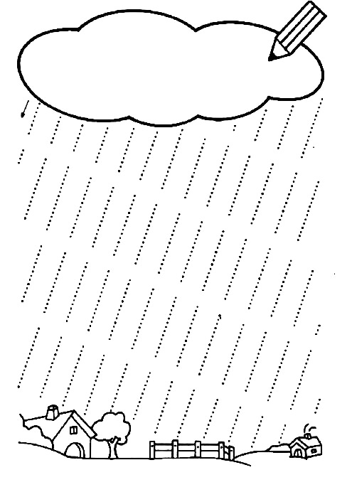

Doplň po sobě jdoucí geometrické tvary.

